Учите детей: - узнавать и называть различные предметы и вещи, которые нас окружают, группировать их по признакам: транспорт, верхняя одежда, посуда, комнатные растения и т.д. - образовывать существительные с уменьшительно-ласкательными суффиксами: стул – стульчик, флаг – флажок. В играх вместе с детьми подбирайте к существительным прилагательные - признаки. - отвечать на простейшие вопросы, рассказывать несложные рассказы и сказки и отвечать на вопросы по содержанию прочитанного текста. - выражать свою просьбу спокойно, глядя в глаза собеседнику. - говорить слова приветствия и прощания.

Читайте короткие стихи, сказки. Перечитывайте их много раз - не бойтесь, что это надоест ребенку. Дети гораздо лучше воспринимают текст, который они уже много раз слышали. Если это возможно, постарайтесь разыграть стихотворение - покажите его в лицах и с предметами. В логопедической практике много случаев, когда летний период «отбрасывает» положительные результаты коррекции на несколько шагов назад. После продолжительного отпуска часто ребенок приходит с прежними речевыми проблемами. За время отдыха он потерял сформированные навыки, недостаточно закрепленные. Логопеду и ребенку приходится начинать все сначала, а хотелось бы двигаться дальше!

МОУ Поречская СОШ

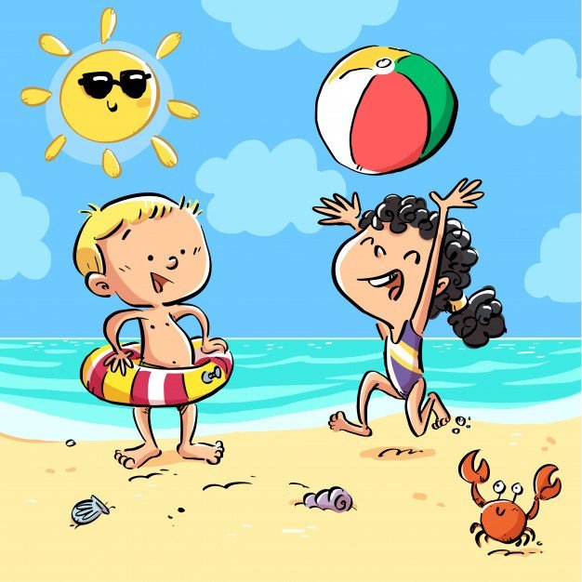

Учитель-логопед
Ефимова И.В.
Лето – пора отпусков, детского отдыха. Родителям и летом не стоит забывать о речевых проблемах своих детей. Важно помнить, что сформированные в течение учебного года навыки (выработанные артикуляционные уклады, поставленные звуки, выученные стихи, пальчиковые игры) за летний период могут, как укрепиться и войти в привычный стереотип, так и потеряться. Если ребенок лето проводит в непосредственной близости с родителями, владеющими приемами логопедического воздействия, то можно снизить интенсивность занятий, но не забывать о них совсем.

Если ребенок уезжает на лето, например, к бабушке, то необходимо бабушку предупредить о ваших проблемах, предоставить материал по закреплению речевых навыков (домашние логопедические тетради, копии выученных стихов, пересказов и т.д.) и убедительно, доходчиво объяснить близким, как важны для ребенка эти упражнения и игры. Закрепление звуков в речи – это тренинг: чем больше количество повторений, тем быстрее и качественнее идет введение звуков в речь ребенка. Другими словами, формируется привычка правильного произношения, вытесняя привычку произношения дефектного..
Мамы и папы, не забывайте разговаривать со своим малышом! Знакомьте детей: - с трудом взрослых: врач, шофер, повар, летчик. Расскажите о своей профессии. - с дикими и домашними животными и их детенышами, с окружающими их деревьями, кустами, птицами. Наблюдайте и любуйтесь ими. - с овощами и фруктами, ягодами. Учите различать их цвет, запах, определять на вкус, на ощупь, правильно называть их и знать, где они растут.

8. Состояние пространственных функций Умение определять «право – лево» в различных условиях, положениях тела, умение узнавать предметы, буквы в разных положениях (перевёрнутые, заштрихованные наложенные друг на друга и пр.).
9. Развитие коммуникативных функций Речь идет об умении слушать, запоминать и выполнять инструкции и о выстраивании полного, развернутого, уверенного общения.
10. Развитие процессов внимания, памяти Например, найти 10 отличий на двух практически одинаковых картинках; пройти по лабиринту; увидеть недостающие детали; запомнить ряд слов или предметов; и т.д.
11. Развитие мышления Развитое мышление предполагает умение ребенка обобщать слова или предметы («назови одним словом»: например, стол, стул, кровать, шкаф – это мебель); умение классифицировать («распредели на группы»: помидор, огурец, яблоко, морковь, груша, персик); умение выделять лишнее с объяснением (тарелка, вилка, мячик, чашка).

К поступлению в 1 класс ребенок должен знать:
♦ свои имя и фамилию, адрес, имена членов семьи, номер телефона мамы / папы
♦ знать времена года, названия месяцев, дней недели
♦ уметь различать цвета
♦ уметь объединять предметы в группы: мебель, транспорт, одежда, обувь, растения, животные и т.д.
♦ иметь элементарные представления об окружающем миру: о профессиях, явлениях природы, правилах общения и поведения.
Самое главное, что Вы должны оставаться для Вашего ребёнка любящим и понимающим родителем и не берите на себя роль учителя.

Успехов!

МОУ Поречская СОШ

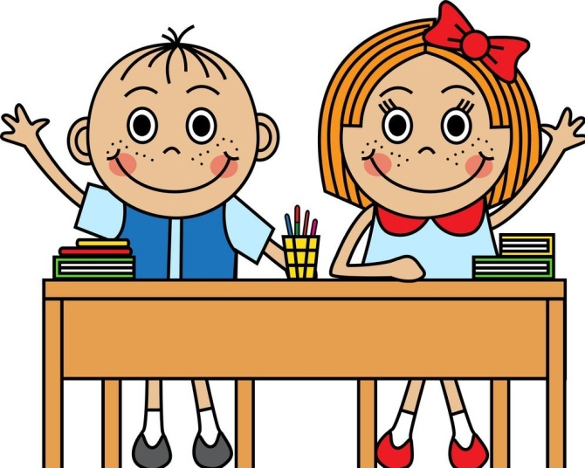

Учитель-логопед
Ефимова И.В.

Правильная речь является важнейшим условием для успешного обучения ребенка в школе. Чем лучше развита у ребенка устная речь, тем легче ему будет овладеть чтением и письмом. В случае если речь школьника недостаточно развита, появляются проблемы в обучении ребенка письму и чтению (дисграфия – нарушение процесса письма и дислексия – нарушение процесса чтения), а значит, и в усвоении многого словесного учебного материала.

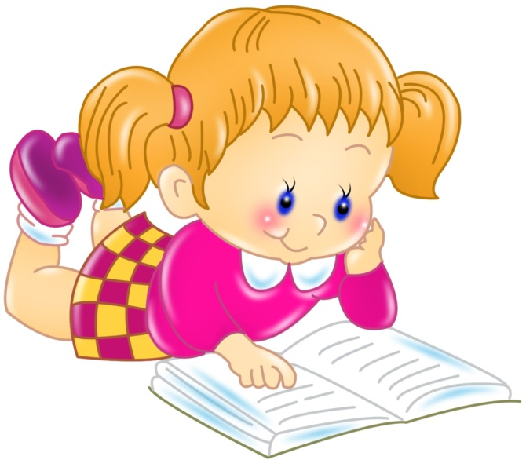

До поступления в школу родителям следует обратить внимание на следующее:
1. Состояние звукопроизношения. Ребенок к шести – семи годам должен четко произносить все звуки.
2. Состояние фонематических процессов. Этот раздел подразумевает умение ребенка подбирать слова с определенным звуком, владение навыками элементарного звукового анализа и синтеза (определение первого и последнего звуков в слове, умение из звуков составить слово, посчитать количество звуков), умение различать и повторять сочетания типа: ба-па-ба, та-ца-та, вы-вы-фы и др.
3. Состояние грамматического строя. Следует обратить внимание на словообразование (дождь - дождик), словоизменение (стул - стулья), согласование (желтый мяч), управление (вышел из дома, рассказал о друге).
4. Состояние слоговой структуры слова. Шестилетний ребенок умеет безошибочно произносить слова типа: велосипедист, экскурсовод и т.п.

5. Состояние словарного запаса В словаре 6-7-летнего ребенка должно быть около 2000 слов, в числе которых представлены все части речи. Считать слова, известные Вашему ребенку, конечно же, не нужно, да и это невозможно. Но Вы можете проверить знание ребенка лексики по темам: «Семья», «Игрушки», «Мебель», «Одежда», «Продукты», «Животные дикие и домашние» и т.п. (т.е. всё то, что проходил ребенок в детском саду).
6. Состояние связной речи Учите детей отвечать полными предложениями на вопросы, предложите сочинить или пересказать сказку и рассказ, продолжить предложение, описать то, что происходит на улице, картине, др.
7. Развитие мелкой моторики Успешному развитию мелкой моторики способствует лепка из пластилина, глины, теста; игры с мелким конструктором; пазлы, мозаика, застёгивание и расстёгивание пуговиц; пособияшнуровка, завязывание шнурков, развязывание узелков на шнурках; раскрашивание, штриховка, рисование и мн.др.

сосредоточенным на задании. Потом подключите буквы, с которыми есть проблемы в написании. Начинайте с одной, а через 5-6 занятий, добавьте вторую. Одну подчёркиваем, вторую — обводим или зачёркиваем.
«Буквы перепутались»
В словах меняем буквы местами. Предлагаем ребенку восстановить правильный порядок букв.
«Словесные цепочки»
В процессе игры составляются цепочки слов так, чтобы первый слог последующего слова повторял последний слог предыдущего, например: арбуз – бузина – народ -родник – никель и т. д.

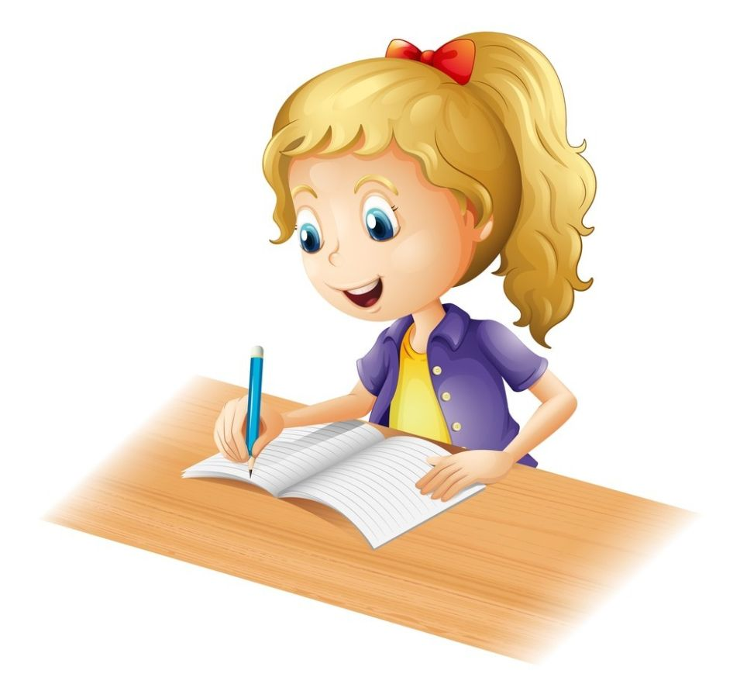
Создавайте у ребенка установку на успех. Предупреждение: "Не делай ошибок!" – неэффективно. Правильная установка звучит так:
"Я запомню эти слова! Я буду писать правильно!"

МОУ Поречская СОШ

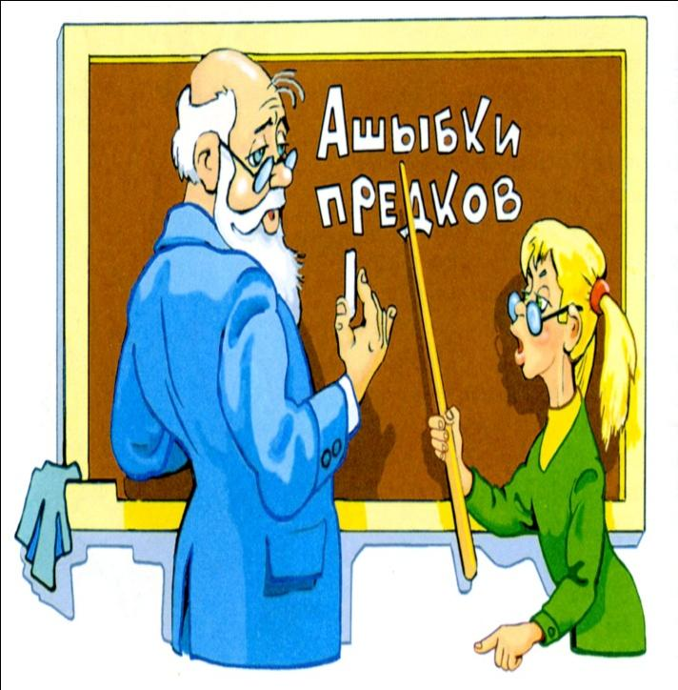

Учитель-логопед
Ефимова И.В.

Дисграфия – частичное расстройство письменной речи, проявляющееся в стойких и повторяющихся специфических ошибках. (Специфических – значит не связанных с применением орфографических правил.)

Наиболее распространенные ошибки при дисграфии:
У детей с дисграфией отдельные буквы неверно ориентированы в пространстве. Они путают похожие по начертанию буквы: "З" и "Э", "Р" и "Ь" (мягкий знак). Они могут не обратить внимания на лишнюю палочку в букве "Ш" или "крючок" в букве "Щ". Пишут такие дети медленно, неровно, если они не в настроении то почерк расстраивается окончательно.
Ошибки, наиболее часто встречающиеся на письме:
- недописывание элементов букв (связано с недоучетом их количества): Л вместо М; Х вместо Ж и т. д.;
- добавление лишних элементов;
- смешение букв по оптическому сходству: б-п, т-п, а-о, е-з, д-у;
Пропуски букв, и слогов – «трва» (трава), «кродил» (крокодил), «пинёс» (принёс»);
Перестановки букв и слогов – «онко» (окно), «звял» (взял), «пеперисал» (переписал), «натуспила» (наступила);
Недописывание букв и слогов – «красны» (красный), «лопат» (лопата).
Наращивание слов лишними буквами и слогами – «тарава» (трава), «катораые» (которые), «бабабушка» (бабушка), «клюниква» (клюква);
Искажение слова – «наотух» (на охоту), «хаьаб» (храбрый), «чуки» («щёки»), «спеки» (с пенька);
Слитное написание слов и их произвольное деление – «нас тупила» (наступила), «виситнастне» (висит на стене), «у стала» (устала)
Замена одной буквы на другую - «зуки» (жуки); «панка» (банка), «тёльпан» (тюльпан), «шапаги» (сапоги);
Нарушение смягчения согласных –
«васелки» (васельки), «смали» (смяли), «кон» (конь).
– «Саша и Лена собираит цветы. Дети сидели на большими стулья.
Слитное написание предлогов и раздельное написание приставок – «вкармане», «при летели», «в зела» (взяла), «подороге».

Чем могут помочь родители?
На всем протяжении специальных занятий ребенку необходим режим благоприятствования. После многочисленных двоек и троек, неприятных разговоров дома он должен почувствовать хоть маленький, но успех.
Всегда нужно стараться создавать такой настрой, при котором ребёнок чувствует удовольствие от упражнения — игры.
Если в школе задают писать большие тексты, разбейте его на части и, проговаривая каждое слово, записывайте.
Не нужно переписывать домашнее задание по нескольку раз, даже если там много ошибок. Это не принесёт пользы, а только подавленное состояние.
Хвалите (сдержанно), даже по самым незначительным результатам.

Упражнения-игры для исправления дисграфии у детей младшего школьного возраста.
«Зачеркни букву»
Найдите небольшой, лучше незнакомый текст, НЕ с мелкими буквами, чтобы не напрягались глаза. В найденном отрывке определите букву, которую ребёнок должен будет зачеркнуть во всём тексте. Например «Е».
Сначала пусть ищет и зачёркивает все, найденные в тексте буквы «Е», через несколько занятий добавьте ещё одну. Нужно будет одну зачёркивать, другую обводить в кружочек или подчёркивать. Весь процесс должен занимать не более 5 мин., чтобы не утомляться, и оставаться
Что такое дисграфия?
Ребенок может быть талантливым, сообразительным и при этом делать глупые, с точки зрения родителей и учителей, ошибки. В таких случаях, как правило, родители обвиняют ребёнка в невнимательности. И такие реакции ни к чему хорошему не ведут. Ребёнок и вовсе может отказаться писать и у него может возникнуть негативное отношение к такому нужному предмету, как «русский язык»». Поэтому, прежде, чем ругать ребёнка необходимо проанализировать его ошибки. Если нелепые ошибки, опечатки встречаются постоянно, то в таком случае, ребёнка стоит отвести к специалисту – логопеду. Дело в том, что наличие стойких ошибок-опечаток говорит о том, что у ребенка частично нарушен процесс письма – а это дисграфия. И не исключено, что дисграфию удастся только скорректировать, а вот добиться абсолютной грамотности уже, вряд ли, получится. Это особенность ребёнка. Причиной дисграфии могут стать осложнения при родах или некоторые
болезни, которые ребёнок перенёс в раннем детстве. Кроме этого, причиной дисграфии даже может стать двуязычие в семье или, например, раннее изучение иностранного языка. Но встречаются и совсем, казалось бы, не относящиеся к письму, причины – например, авторитарное воспитание. Если ребёнка насильно кормят, одевают, словом, постоянно заставляют делать что-то против его воли, тогда он привыкает сопротивляться и переносит эту привычку на обучение – он сопротивляется всему новому. Важно и то, как у ребёнка обстоят дела с глазными мышцами. Если в младенчестве мама развлекала малыша при помощи мультиков, и он часто (лёжа или в какой-нибудь неудобной позе) смотрел телевизор, то есть вероятность, что глазные мышцы привыкли к хаотичному движению. В итоге, уже в школьном возрасте ребёнку будет сложно при чтении следить за строчкой.

Как распознать дисграфию? Прежде всего, внимательно изучите тетрадки ребёнка, последите за тем как, как он читает и пишет. Если у ребёнка дисграфия, то он будет часто застревать на одной букве. Например: «За зомом гуляла кошка» (за домом гуляла кошка). Ещё при дисграфии дети пишут буквы раньше времени. Например: «Дод полубым зонтом» (под голубым зонтом). Так же дисграфики пропускают буквы, обычно гласные: мясо – «мсо», переставляют трубка – «трукба». Часто дети не разделяют слова: «взошлосолнце». Варианты ошибок можно перечислять долго. Главный признак дисграфиии – ошибки носят стойкий характер. Кроеме этого, дисграфики с трудом ориентируются в пространстве и во времени. Они гиперактивны, при этом работоспособность у них понижена, утомляемость повышена, память нарушена, есть трудности в общении.

Чего нельзя делать родителям?
Если у ребёнка дисграфия, то родители должны, прежде всего, следить за своим поведением, потому что не редко родители начинают устраивать ребёнку настоящие пытки учением. Итак, при дисграфии нельзя: 1) С утра до вечера заставлять ребёнка читать-писать. Механические упражнения не дадут положительного результата. 2) Ругать ребенка, если он ошибается. Хвалить без причины тоже не нужно. Верный вариант: сохранять спокойствие и быть уверенным в успехе, даже если для этого придётся пройти долгий путь. 3) Стараться исправить все ошибки за один раз. Например, если поставлена цель научить писать грамотно, то не обращайте внимания на некрасивый подчерк. Что нужно делать родителям: 1) Вывозите ребёнка на природу. Ребёнок будет дышать свежим воздухом, и насыщать подкорку кислородом. 2) Вместо скучных упражнений используйте интересные и полезные игры. Например, в известную игру «слова», когда один игрок называет
слово, а другой придумывает своё слово, которое начинается на последнюю букву. Если у ребенка не получается понять какая буква последняя – выкладывайте слова из букв (кубиков, вырезанных из бумаги). Другая игра – на руке или спине ребёнка рисуют букву, а он угадывает и наоборот. Уважаемые Родители! Дисграфия никогда не возникает «из ничего»! Работа по устранению дисграфии должна начинаться не в школе, когда обнаружатся специфические ошибки на письме, а в дошкольном возрасте, задолго до начала обучения ребенка грамоте. Дети страдающие дисграфией, нуждаются в специальной логопедической помощи, так как специфические ошибки письма не могут быть преодалены обычными школьными методами. Важно учитывать, что дисграфию значительно легче предупредить, чем устранить.

МОУ Поречская СОШ

Учитель-логопед
Ефимова И.В.

